成都市新津区中医医院节日氛围营造采购项目询预算价公示

各潜在供应商：
根据医院业务需要，我院拟采购节日氛围营造项目。现将具体采购需求公告如下，各潜在供应商如有意向参与，请主动与我院联系，并在公示期内提供以下资料，以便初步甄选。
- ★公司情况介绍：
1、公司相关业务情况、业绩简介。
2、公司营业执照复印件；公司法人身份证复印件，或授权委托书及授权委托人身份证复印件。
- 报名要求：
1、资料必须密封，现场递交成都市新津区中医医院采购部（医院行政办公区二楼）。
2、报价资料需按照医院要求格式报价。（附件2）
3、提供电子版报价资料和相关服务方案简介资料，可优化和细化功能参数，以便医院甄选使用（本项目无需电子报价）
4、参与供应商应符合《政府采购法》第二十二条的相关资质要求，具备相关资质。并提供相关证明材料或承诺函。
5、拟参与本项目的供应商如需了解项目情况，自行对接该项目负责人了解相关信息。
6、所有递交资料及相关证明材料必须加盖供应商鲜章有效。
- 本次公开询价结果只作为本项目采购预算价，不作为成交价。
- 其他事项
1、报名资料接收时间：（2026年8月18日-2026年8月21日；文件接收截止日期：2026年8月25日16：00）递交资料人员须为法人或授权委托人并提供证明文件查看。报名登记表见附件3。
2、公示人：成都市新津区中医医院 地址：成都市新津区西创大道1389号。
3、报名联系人：潘老师、周老师028-82526150 ；项目咨询联系人：陈老师，13982085772。
4、报名供应商可通过邮箱845865477@qq.com报名。报名需提交报名登记表及登记表要求的相关资质资料（盖公章）。

附件1：
一、项目基本情况
新津区中医医院为庆祝建国77周年及2027年春节庆祝，拟在徐家渡院区进行节日氛围营造。
★二、采购需求
（一）2026年国庆氛围营造内容
序号 | 项目 | 照片 | 规格（加仑） | 单位 | 数量 | 备注
1 | 兰花 | 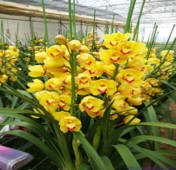 | 4 | 盆 | 4 | 运费、摆放及养护人工、花木
2 | 双色杯黄色花卉 | 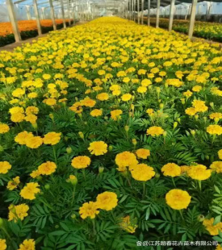 | 2.0双色杯 | 盆 | 3000 | 运费、摆放及养护人工、花木
3 | 双色杯红色花卉 | 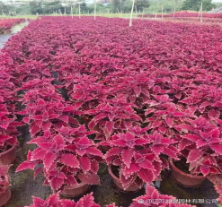 | 2.0双色杯 | 盆 | 6000 | 运费、摆放及养护人工、花木
4 | 大天门冬 | 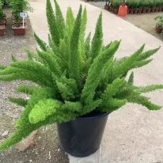 | 5 | 盆 | 10 | 运费、摆放及养护人工、花木
5 | 红叶朱蕉 | 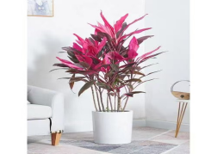 | 5 | 盆 | 4 | 运费、摆放及养护人工、花木
6 | 大肾菊 | 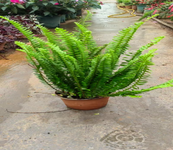 | 3 | 盆 | 20 | 运费、摆放及养护人工、花木
7 | 租赁台面搭建 | 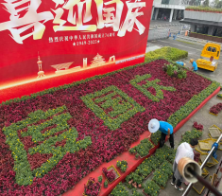 | 20*5 | 平米 | 100 | 20天为一周期
8 | 舞台后面背景 | 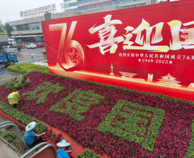 | 15*5 | 平米 | 75 | 活动桁架1组+喷绘画面
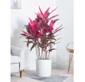

（二）2027年春节氛围营造内容
一：院内灯光营造
序号 |  | 项目名称 |  | 规格、材质 |  |  | 项目实施效果照片 |  |  | 单位 | 数量
1 |  | 彩灯树异形挂灯 |  | LED异形挂灯 |  |  | 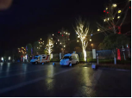 |  |  | 盏 | 60
2 |  | 彩灯树树干树枝缠绕多彩满天星预计装饰3棵树 |  | LED多彩满天星 |  |  | 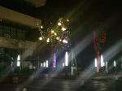 |  |  | 米 | 1200
3 |  | 树干轮廓七彩灯带造型预计装饰3棵树 |  | LED七彩灯带 |  |  |  |  |  | 米 | 600
4 |  | 户外草坪射灯（含配线、配管、安装） |  | 100W投光灯 |  |  | 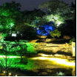 |  |  | 盏 | 6
5 |  | 户外电源线布设 |  | BV2.5mm铜芯护导线、PVC电气配管 DN25、含开关等配件 |  |  |  |  |  | 米 | 600
6 |  | 灯带保护控制器等辅件 |  | 安装、使用所需的所有配件、辅件 |  |  |  |  |  | 项 | 1
7 |  | 吊车等机具费用 |  | / |  |  |  |  |  | 项 | 1
二：大门处花卉营造
序号 | 项目 |  | 照片 |  | 单位 | 数量 |  | 规格  （加仑） | 备注
1 | 高档大兰花 |  |  |  | 盆 | 4 |  | 3 | 运费、摆放及养护人工、花木
2 | 双色杯黄色甘蓝 |  | 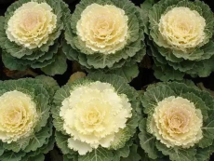 |  | 盆 | 2200 |  | 2.0双色杯 | 运费、摆放及养护人工、花木
3 | 双色杯红色甘蓝 |  | 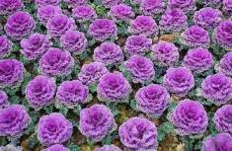 |  | 盆 | 5000 |  | 2.0双色杯 | 运费、摆放及养护人工、花木
4 | 大天门冬 |  |  |  | 盆 | 8 |  | 4 | 运费、摆放及养护人工、花木
5 | 大杜鹃花 |  | 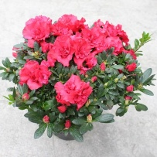 |  | 盆 | 10 |  | 5 | 运费、摆放及养护人工、花木
6 | 租赁台面搭建 |  | 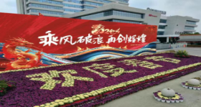 |  | 平米 | 75 |  | 15*5 | 20天为一周期
7 | 舞台后面背景 |  | 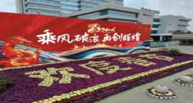 |  | 平米 | 50 |  | 10*5 | 活动桁架1组+喷绘画面

★三、采购要求
1、此询价内容包含设计费用；供应商需提供设计图，并满足采购人需求。花中体现“欢度国庆”四字、“欢度春节”四字经采购方确认后按图实施。
2、花草养护要求：鲜花要求花期保持至少20天盛开，不得出现20天内不得出现枯萎、衰败等现象，如有上述情况出现，中标供应商应承诺及时更换。
3、国庆、春节需根据医院营造区域，合理设计，充分体现节日氛围营造主题。春节院区灯光营造种类多样，按照院区实际情况合理布局，且充分保证用电安全和营造效果，灯光营造时间不少于两个月，氛围营造结束后供应商按照医院提出的时间清除树上布置的造型灯具、电线及相关配件及花卉等，且不再格外收取任何费用。
4、呈现效果：要呈现爱国意识及对祖国的美好祝福。
5、氛围营造质量、材料、施工等的特殊要求
（1）营造质量要求：达到设计要求及现行国家规范及质量验收合格标准。
（2）材料质量要求：满足设计及相关质量标准的要求。
（3）施工要求：符合施工规范及验收标准。
（4）安全文明施工要求：满足国家及地方省市有关安全文明施工的要求。
（5）其他：成交供应商在氛围营造施工期间应严格遵守国家、省、市有关防火、安全以及文明、深夜施工、环卫城管等规定，建立规章制度和防护措施。否则，由此造成的经济和法律责任，均由成交供应商负责。
6、履约地点：产品送到采购人指定地点，合同签订两日后鲜花及广告牌摆放到位。
★四：商务要求
1、付款方式：本项目经采购方验收合格至养护期结束后，分两次支付（国庆及春节）。
2、工期要求：合同签订后 3天内完成。
3、施工地点：采购人指定地点。
4、质保要求：灯光效果质保3个月，花卉期20天。
5、服务要求：按国家法律规定和合同约定进行质保及售后服务。
6、人员配置：根据本项目实际情况由供应商自行提供。
7、验收方式：按照营造整体效果、材料质量和合同约定营造内容及数量组织验收。

注：1、以上带★号条款为实质性要求。
- 本项目所涉及的所有国家标准、地方标准、行业标准等如有最新的标准以最新标准为准。

附件2：报价格式

项目名称 | 数量 | 单位 | 单价（元）
（一）2026年国庆氛围营造 | 1 | 项
（二）2027年春节氛围营造 | 1 | 项
大写总价： （元）；小写总价： （万元）

备注：报价表如有列举项目不全的，各报价公司可以在原表上添项，不能改变原表格内容，报价表最多保留小数点后两位。报价合计总价在列表末汇总，此报价单须单独密封。

附件3：报名登记表
报名登记表
*报名项目名称（包号） | 成都市新津区中医医院节日氛围营造采购项目询预算价
*报名单位 /个人名称  (统一社会信用代码/税号) | （盖章）
*单位 / 个人地址
单位电话
*经办联系人 |  | *手 机
邮 箱
备 注

采购单位联系人：潘老师、周老师 028-82526150，邮箱845865477@qq.com
注:提供（1）报名登记表扫描件（2）投标单位营业执照正、副本复印件（3）经办人身份证复印件（以上三条均需加盖供应商公章，提供扫描至以上邮箱）（4）递交响应文件时，把以上3项资料盖章资料一并递交，此3项资料无需密封。
投标单位购买招标文件时请如实认真填写报名登记表和投标人信息；若因投标单位提供的错误或不实信息，对其投标事宜造成影响的，由其投标单位自行承担所有责任。

